ФЕДЕРАЛЬНОЕ АГЕНТСТВО ЖЕЛЕЗНОДОРОЖНОГО ТРАНСПОРТА
Федеральное государственное бюджетное образовательное учреждение
высшего профессионального образования
«Петербургский государственный университет путей сообщения
Императора Александра I»

(ФГБОУ ВПО ПГУПС)

РАБОЧАЯ ПРОГРАММА
дисциплины
«ОБЩЕПСИХОЛОГИЧЕСКИЙ ПРАКТИКУМ» (Б1. Б.31.)
направления
37.03.01 «Психология»
по профилю «Психология»

Форма обучения – очная, заочная

Санкт-Петербург
2015

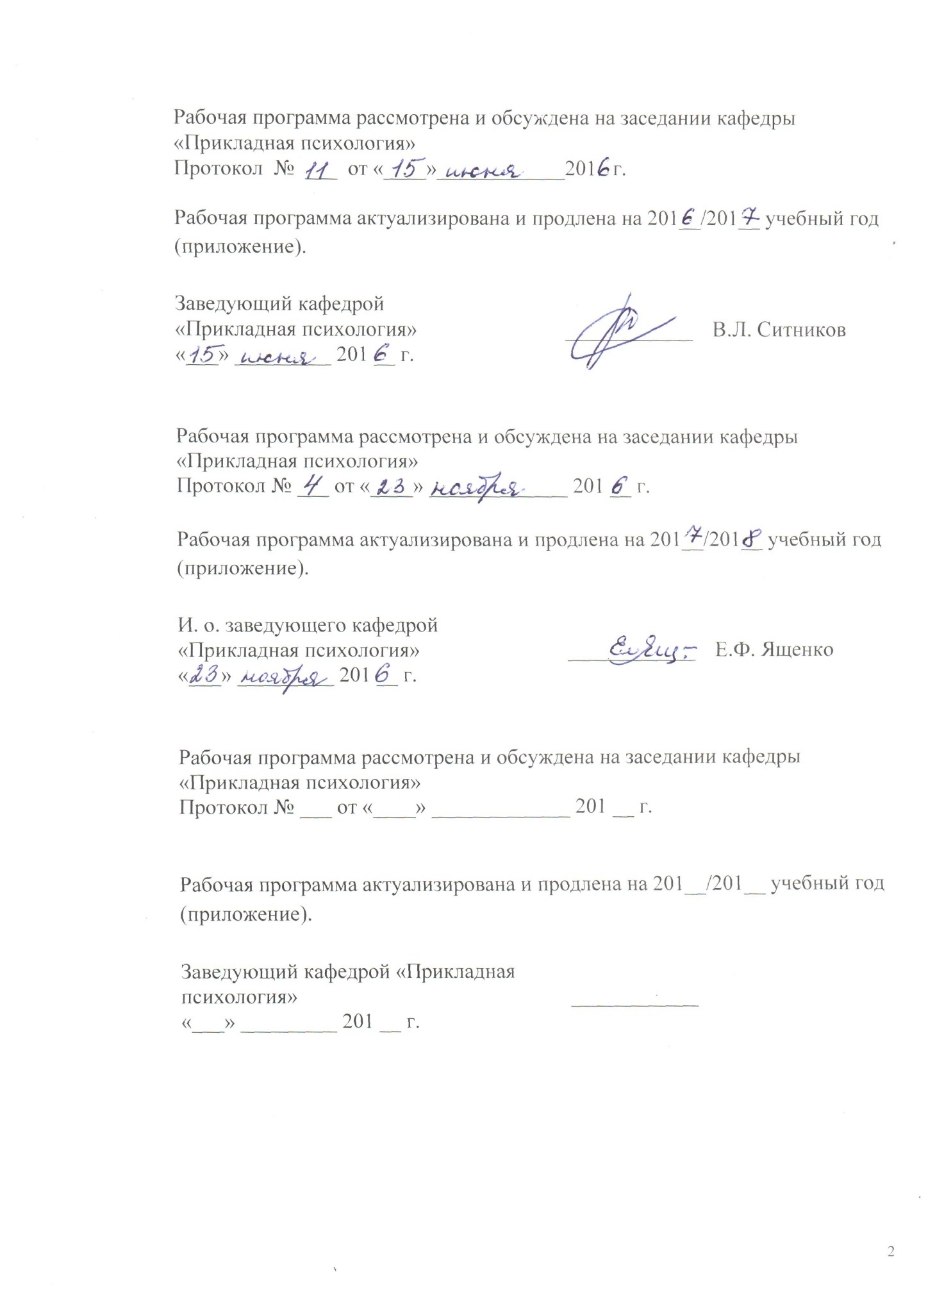
Рабочая программа рассмотрена и обсуждена на заседании кафедры
«Прикладная психология»
Протокол № ___ от «____»____________201 г.

Рабочая программа актуализирована и продлена на 201__/201__ учебный год (приложение).

Заведующий кафедрой  «Прикладная психология» | ____________ | В.Л. Ситников
«___» _________ 201 __ г.

Рабочая программа рассмотрена и обсуждена на заседании кафедры
«Прикладная психология»
Протокол № ___ от «____» _____________ 201 __ г.

Рабочая программа актуализирована и продлена на 201__/201__ учебный год (приложение).

И. о. заведующего кафедрой  «Прикладная психология» | ____________ | Е.Ф. Ященко
«___» _________ 201 __ г.

Рабочая программа рассмотрена и обсуждена на заседании кафедры
«Прикладная психология»
Протокол № ___ от «____» _____________ 201 __ г.

Рабочая программа актуализирована и продлена на 201__/201__ учебный год (приложение).

Заведующий кафедрой «Прикладная психология» | ____________
«___» _________ 201 __ г.

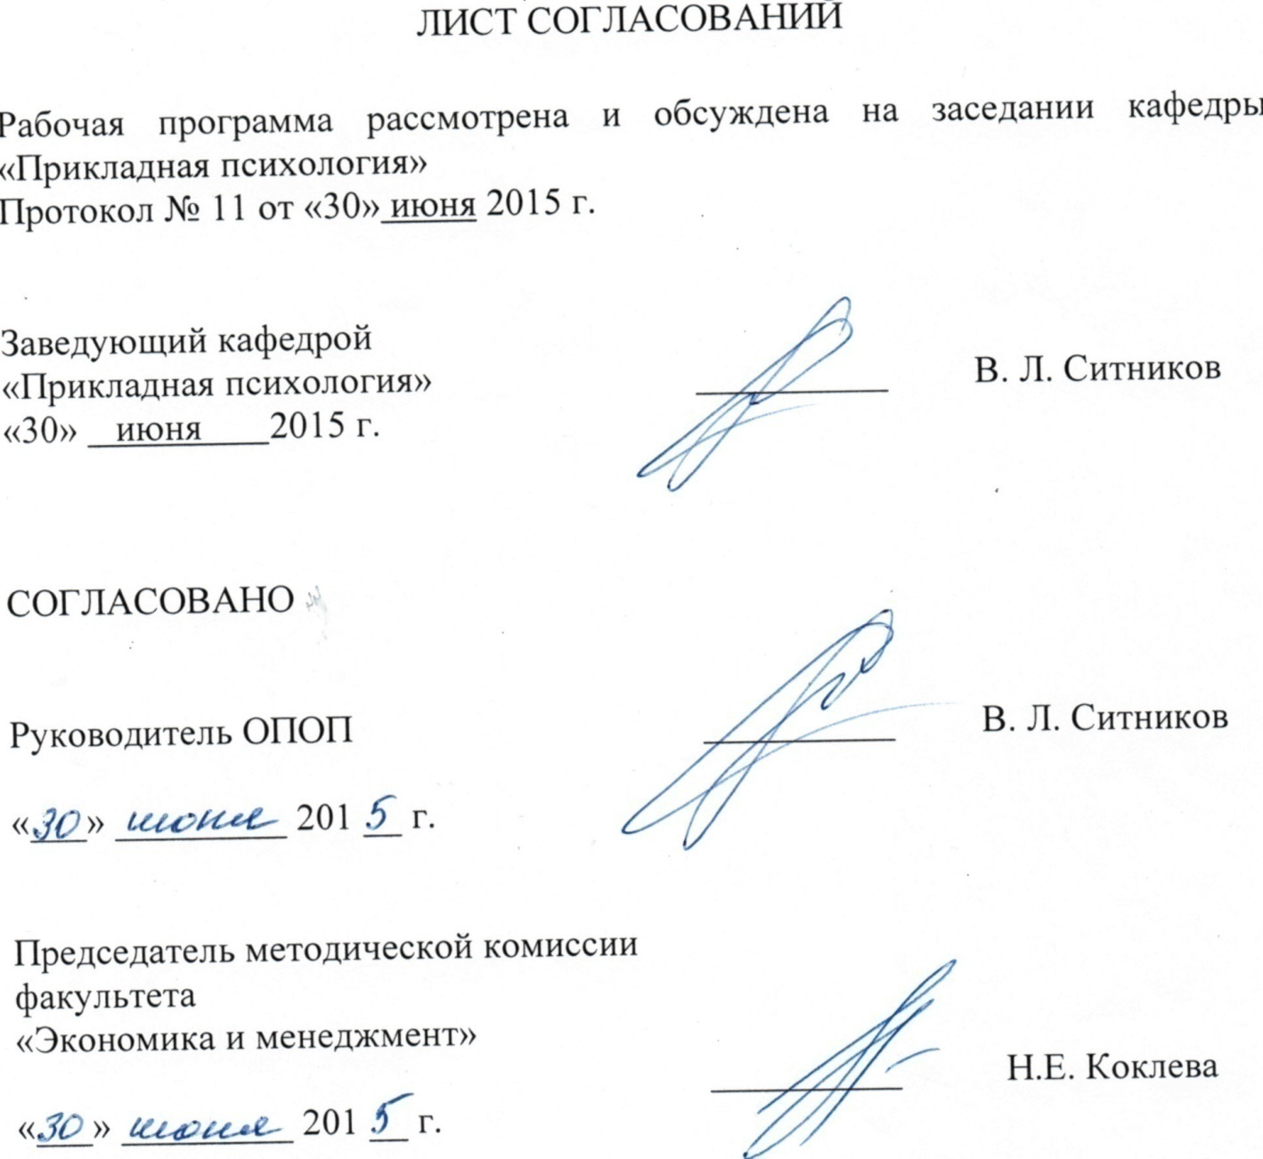

ЛИСТ СОГЛАСОВАНИЙ

Рабочая программа рассмотрена и обсуждена на заседании кафедры «Прикладная психология»
Протокол № __ от «___» _________ 201 __ г.

Заведующий кафедрой  «Прикладная психология» | __________ | В.Л. Ситников
«___» _________ 201 __ г.

СОГЛАСОВАНО

Председатель методической комиссии факультета «Экономика и менеджмент» | __________ | Н.Е. Коклева
«___» _________ 201 __ г.
Руководитель ОПОП | __________ | В.Л. Ситников
«___» _________ 201 __ г.

1. Цели и задачи дисциплины

Рабочая программа составлена в соответствии с ФГОС ВПО, утвержденным «07» августа 2014 г., приказ № 946 по направлению 37.03.01 «Психология», по дисциплине «ОБЩИЙ ПСИХОЛОГИЧЕСКИЙ ПРАКТИКУМ».
Целью изучения дисциплины является формирование компетенций, указанных в разделе 2 рабочей программы.
Для достижения поставленной цели решаются следующие задачи:
- приобретение знаний, указанных в разделе 2 рабочей программы;
- приобретение умений, указанных в разделе 2 рабочей программы;
- приобретение навыков, указанных в разделе 2 рабочей программы.

2. Перечень планируемых результатов обучения по дисциплине, соотнесенных с планируемыми результатами освоения основной профессиональной образовательной программы

Планируемыми результатами обучения по дисциплине являются: приобретение знаний, умений, навыков и/или опыта деятельности.
В результате освоения дисциплины обучающийся должен:
ЗНАТЬ:
- сущность и особенности проявления психологических явлений и процессов в норме и патологии;
- приемы организации психологического исследования;
- основные методы исследования психики человека: наблюдение, экспериментальные процедуры, тесты, беседы, интервью, опросники, активные методы;
- возможности качественной и количественной обработки и психологической интерпретации эмпирических данных;
- возможности упорядочения результатов обследования в различных измерительных шкалах, применяемых коэффициентах корреляции;
- стандартные способы представления и обработки данных;
- этические принципы проведения психологического исследования.
УМЕТЬ:
- спланировать экспериментальное исследование;
- самостоятельно осуществлять поиск необходимых знаний в психологической литературе;
- грамотно собирать, представлять и обрабатывать полученные в исследовании данные;
- анализировать и делать выводы по полученным результатам.
ВЛАДЕТЬ:
- необходимыми для использования основных психологических методов приемами;
- основными приёмами диагностики, профилактики, экспертизы, коррекции психологических свойств и состояний, характеристик психических процессов, различных видов деятельности индивидов и групп;
- приёмами подготовки и проведения лабораторно-практических занятий.

Приобретенные знания, умения, навыки, характеризующие формирование компетенций, осваиваемые в данной дисциплине, позволяют решать профессиональные задачи, приведенные в соответствующем перечне по видам профессиональной деятельности в п. 2.4 общей характеристики основной профессиональной образовательной программы (ОПОП).

Изучение дисциплины направлено на формирование следующих профессиональных компетенций (ПК), соответствующих видам профессиональной деятельности, на которые ориентирована программа бакалавриата:
- способностью к отбору и применению психодиагностических методик, адекватных целям, ситуации и контингенту респондентов с последующей математико-статистической обработкой данных и их интерпретацией (ПК-2);
- способностью к постановке профессиональных задач в области научно-
исследовательской и практической деятельности (ПК-6);
- способностью к участию в проведении психологических исследований
на основе применения общепрофессиональных знаний и умений в различных научных и научно-практических областях психологии (ПК-7);
- ассистированию деятельности магистра или специалиста-психолога при осуществлении психологического вмешательства и воздействия с целью оптимизации психического функционирования индивида, группы, сообщества в различных сферах жизнедеятельности (ПК-8);
- применению знаний по психологии как науки о психологических феноменах, категориях и методах изучения и описания закономерностей функционирования и развития психики (ПК-9).

Область профессиональной деятельности обучающихся, освоивших данную дисциплину, приведена в п. 2.1 общей характеристики ОПОП.
Объекты профессиональной деятельности обучающихся, освоивших данную дисциплину, приведены в п. 2.2 общей характеристики ОПОП.

3. Место дисциплины в структуре основной профессиональной образовательной программы

Дисциплина «Общий психологический практикум» (Б1. Б.31.) относится к базовой части гуманитарного, социального и профессионального циклов и является обязательной.

4. Объем дисциплины и виды учебной работы

Для очной формы обучения:

Вид учебной работы | Всего часов | Семестр
Вид учебной работы | Всего часов | II | III | IV
Аудиторные занятия (всего)  В том числе:  - лекции (Л)  - практические занятия (ПЗ)  - лабораторные работы (ЛР)  - контроль самостоятельной работы (КСР) | 288  -  -  174  - | 108  -  -  68  - | 108  -  -  72  - | 72  -  -  34  -
Самостоятельная работа (СРС) (всего) | 114 | 40 | 36 | 38
Подготовка к экзамену | - | - | - | -
Форма контроля знаний | -- | - | З | З
Общая трудоемкость: час / з.е. | 288/8 | 108/3 | 108/3 | 54/2
Количество часов в интерактивной форме |  | - | - | -

Для заочной формы обучения:

Вид учебной работы | Всего часов | Курс
Вид учебной работы | Всего часов | I | II
Аудиторные занятия (всего)  В том числе:  - лекции (Л)  - практические занятия (ПЗ)  - лабораторные работы (ЛР)  - контроль самостоятельной работы (КСР) | 288  -  -  44  - | 144  -  -  10  - | 144  -  -  34  -
Самостоятельная работа (СРС) (всего) | 236 | 134 | 102
Контроль, час | 8 | - | 8
Контрольные работы, шт. | -
Подготовка к экзамену | -
Форма контроля знаний |  |  | З (2)
Общая трудоемкость: час / з.е. | 288/8 | 144/4 | 144/4

5. Содержание и структура дисциплины

5.1 Содержание дисциплины

№ п/п | Наименование раздела дисциплины | Содержание раздела
1 | Введение в психологический практикум | Предмет и задачи психологического практикума.  Место психологического практикума в системе отраслей психологической науки
2 | Методы исследования в психологии, этапы эмпирического исследования | Методы исследования в психологии. Процедуры получения и описания эмпирических данных.  Стандартные способы представления и обработки данных и анализа результатов.  Планирование эмпирических исследований.
3 | Изучение типов высшей нервной деятельности (ВНД) и темперамента | Изучение типов высшей нервной деятельности (ВНД) и темперамента.  Методы изучения темперамента (Наблюдение, тесты Норакидзе, ЧХТ).  Методика Кейрси.
4 | Изучение познавательных процессов | Изучение особенностей ощущения, восприятия  Изучение свойств и качеств наблюдательности и внимания
5 | Изучение основных свойств и качеств памяти | Память и ее виды. Произвольное и непроизвольное запоминание. Память на чувства, переживания. Память на образы. Качественные и количественные критерии запоминания. Особенности выявления кратковременной и долговременной зрительной памяти. Механическая и словесно логическая память.
6 | Изучение основных свойств и качеств мышления | Сущность мышления. Особенности выявления связей и зависимостей между процессами и явлениями. Мыслительные операции: анализ, синтез, сравнение, абстрагирование, обобщение, систематизация, классификация и др. Шаблонность мышления и ее выявление.
7 | Изучение интеллектуальных особенностей человека | Понятие интеллекта в отечественной и зарубежной психологической науке. Предназначение прогрессивных матриц Равенна. Предназначение прогрессивных матриц Равенна. Тест CFIT, особенности его использования.  Тесты ШТУР, КОТ. Тесты АЙЗЕНКА (IQ). Тесты на выявление креативности.
8 | Изучение мотивационной сферы личности | Ценностные ориентации личности и возможности их изучения.  Изучение способов реализации общей направленности личности.  Выявление профессиональной направленности личности.
9 | Изучение психических состояний человека | Основные методы изучения психических состояний человека.  Выявление агрессивности личности.  Определение уровня тревожности и стрессоустойчивости личности.
10 | Изучение черт и качеств характера | Характер и особенности его изучении. Выявление акцентуации. Стратегия поведения человека в конфликте Томаса-Кильменна.
11 | Методы измерения, представления, количественной обработки и анализа данных | Метод измерения. Статистический пакет SPSS и основные средства обработки данных. Корреляция и значимость различий. Факторный анализ. Кластерный анализ. Контент-анализ. Анализ методов и этапов психологического исследования на примере оформления структуры и содержания курсовой работы по психологии.

5.2 Разделы дисциплины и виды занятий

Для очной формы обучения:

№  п/п | Наименование  разделов дисциплины | Л | ПЗ | ЛР | СРС
1 | 2 | 3 | 4 | 5 | 6
1 | Введение в психологический практикум |  |  | 2 | 4
2 | Методы исследования в психологии, этапы эмпирического исследования |  |  | 20 | 10
3 | Изучение типов высшей нервной деятельности (ВНД) и темперамента |  |  | 15 | 10
4 | Изучение познавательных процессов |  |  | 10 | 10
5 | Изучение основных свойств и качеств памяти |  |  | 18 | 10
6 | Изучение основных свойств и качеств мышления. |  |  | 14 | 10
7 | Изучение интеллектуальных особенностей человека. |  |  | 14 | 10
8 | Изучение мотивационной сферы личности |  |  | 22 | 10
9 | Изучение психических состояний человека |  |  | 18 | 10
10 | Изучение черт и качеств характера |  |  | 21 | 10
11 | Методы измерения, представления, количественной обработки и анализа данных |  |  | 20 | 20
Итого |  |  |  | 174 | 114

Для заочной формы обучения:

№  п/п | Наименование  разделов дисциплины | Л | ПЗ | ЛР | СРС
1 | 2 | 3 | 4 | 5 | 6
1 | Введение в психологический практикум |  |  | 2 | 4
2 | Методы исследования в психологии, этапы эмпирического исследования |  |  | 4 | 26
3 | Изучение типов высшей нервной деятельности (ВНД) и темперамента |  |  | 4 | 20
4 | Изучение познавательных процессов |  |  | 4 | 16
5 | Изучение основных свойств и качеств памяти |  |  | 4 | 24
6 | Изучение основных свойств и качеств мышления. |  |  | 4 | 20
7 | Изучение интеллектуальных особенностей человека. |  |  | 2 | 20
8 | Изучение мотивационной сферы личности. |  |  | 6 | 24
9 | Изучение психических состояний человека. |  |  | 6 | 20
10 | Изучение черт и качеств характераю. |  |  | 2 | 12
11 | Методы измерения, представления, количественной обработки и анализа данных |  |  | 6 | 50
Итого |  |  |  | 44 | 236

6. Перечень учебно-методического обеспечения для самостоятельной работы обучающихся по дисциплине

№  п/п | Наименование раздела  дисциплины | Перечень учебно-методического обеспечения
1 | Введение в психологический практикум | 1. Баданина, Л.П. Диагностика и развитие познавательных процессов : практикум по общей психологии. [Электронный ресурс] — Электрон. дан. — М. : ФЛИНТА, 2012. — 264 с. — Режим доступа: http://e.lanbook.com/book/3742  3. Васильева, И.В. Психодиагностика. [Электронный ресурс] — Электрон. дан. — М. : ФЛИНТА, 2013. — 252 с. — Режим доступа: http://e.lanbook.com/book/44119  4. Ермакова, О.М. Психодиагностика: Электронное учебное пособие. [Электронный ресурс] / О.М. Ермакова, Т.Г. Кукулите. — Электрон. дан. — СПб. : ИЭО СПбУТУиЭ, 2009. — 261 с. — Режим доступа: http://e.lanbook.com/book/63834  5. Кузьмина, Е.Г. Психодиагностика в сфере образования. [Электронный ресурс] — Электрон. дан. — М. : ФЛИНТА, 2014. — 310 с. — Режим доступа: http://e.lanbook.com/book/51970  7. Скрыльникова, Л.П. Лабораторный практикум по детской психологии. [Электронный ресурс] / Л.П. Скрыльникова, О.Н. Богомягкова. — Электрон. дан. — М. : ФЛИНТА, 2014. — 67 с. — Режим доступа: http://e.lanbook.com/book/51873
2 | Методы исследования в психологии, этапы эмпирического исследования | - Боровков А. А. Математическая статистика ИздЛань, 2011, 704 с. Код доступа http://e.lanbook.com/books/element.php?pl1_id=3810  - Кедич С.И. Практикум по статистческим методам в психологии. Учебное пособие. - СПб.: ПГУПС, 2016. - 54 с  - Туганбаев А.А. Крупин В.Г. Теория вероятностей и математическая статистика, Изд.Лань, 2011, 223 с. Код доступа http://e.lanbook.com/books/element.php?pl1_id=652  - Шелехова Л.В. Математические методы в психологии и педагогике: в схемах и таблицах, СПб., Изд: Лань, 2015, 224с., Код доступа http://e.lanbook.com/books/element.php?pl1_id=60659
3 | Изучение типов высшей нервной деятельности (ВНД) и темперамента | 1. Баданина, Л.П. Диагностика и развитие познавательных процессов : практикум по общей психологии. [Электронный ресурс] — Электрон. дан. — М. : ФЛИНТА, 2012. — 264 с. — Режим доступа: http://e.lanbook.com/book/3742  3. Васильева, И.В. Психодиагностика. [Электронный ресурс] — Электрон. дан. — М. : ФЛИНТА, 2013. — 252 с. — Режим доступа: http://e.lanbook.com/book/44119  4. Ермакова, О.М. Психодиагностика: Электронное учебное пособие. [Электронный ресурс] / О.М. Ермакова, Т.Г. Кукулите. — Электрон. дан. — СПб. : ИЭО СПбУТУиЭ, 2009. — 261 с. — Режим доступа: http://e.lanbook.com/book/63834  5. Кузьмина, Е.Г. Психодиагностика в сфере образования. [Электронный ресурс] — Электрон. дан. — М. : ФЛИНТА, 2014. — 310 с. — Режим доступа: http://e.lanbook.com/book/51970  7. Скрыльникова, Л.П. Лабораторный практикум по детской психологии. [Электронный ресурс] / Л.П. Скрыльникова, О.Н. Богомягкова. — Электрон. дан. — М. : ФЛИНТА, 2014. — 67 с. — Режим доступа: http://e.lanbook.com/book/51873
4 | Изучение познавательных процессов
5 | Изучение основных свойств и качеств памяти
6 | Изучение основных свойств и качеств мышления.
7 | Изучение психических состояний человека.
8 | Изучение мотивационной сферы личности
9 | Изучение мотивационной сферы личности
10 | Изучение черт и качеств характера.
11 | Методы измерения, представления, количественной обработки и анализа данных | - Боровков А. А. Математическая статистика ИздЛань, 2011, 704 с. Код доступа http://e.lanbook.com/books/element.php?pl1_id=3810  - Кедич С.И. Практикум по статистческим методам в психологии. Учебное пособие. - СПб.: ПГУПС, 2016. - 54 с  - Туганбаев А.А. Крупин В.Г. Теория вероятностей и математическая статистика, Изд.Лань, 2011, 223 с. Код доступа http://e.lanbook.com/books/element.php?pl1_id=652  - Шелехова Л.В. Математические методы в психологии и педагогике: в схемах и таблицах, СПб., Изд: Лань, 2015, 224с., Код доступа http://e.lanbook.com/books/element.php?pl1_id=60659

7. Фонд оценочных средств для проведения текущего контроля успеваемости и промежуточной аттестации обучающихся по дисциплине

Фонд оценочных средств по дисциплине является неотъемлемой частью рабочей программы и представлен отдельным документом, рассмотренным на заседании кафедры и утвержденным заведующим кафедрой.

8. Перечень основной и дополнительной учебной литературы, нормативно-правовой документации и других изданий, необходимых для освоения дисциплины

8.1 Перечень основной учебной литературы, необходимой для освоения дисциплины
- Баданина Л.П. Диагностика и развитие познавательных процессов: практикум по общей психологии Издательство: ФЛИНТА, 2012. – 264с.
- Белов В.В. Системные методы в психологии. Издательство: ЭО СПбУУиЭ (Институт электронного обучения Санкт-Петербургского университета управления и экономики), 2010. - 220с.
- Боровков А. А. Математическая статистика ИздЛань, 2011, Код доступа http://e.lanbook.com/books/element.php?pl1_id=3810
- Королева Н.Н., Богдановская И.М., Проект Ю.Л. Организация и планирование психологического исследования: Методические рекомендации для студентов магистратуры по направлению «030300 – Психология» РГПУ им. А.И.Герцена (Российский Государственный Педагогический Университет им. А.И. Герцена). – 2012. – 99с.
- Крылов А.А., С.А. Маничев. Практикум по общей, экспериментальной и прикладной психологии. СПб. 2006.
- Мартин Д. Психологические эксперименты. Секреты механизмов психики. Спб.2004.
- Митина О.В. Математические методы в психологии: Практикум, ИздАспект Пресс, 2009, Код доступа http://e.lanbook.com/books/element.php?pl1_id=68774
- Практикум по общей, экспериментальной и прикладной психологии: учеб. пособие / ред. : А. А. Крылов, С. А. Маничев. - 2-е изд., перераб. и доп. - М. ; СПб. ; Нижний Новгород : Питер, 2007. - 559 с.
- Практикум по психологии. СПб, ПГУПС, 2002.
- Технология общения // сост. Сараева В.Е., Х.Э. Штейнбах. Спб. ПГУПС. 1999.
- Туганбаев А.А. Крупин В.Г. Теория вероятностей и математическая статистика, Изд.Лань, 2011 Код доступа http://e.lanbook.com/books/element.php?pl1_id=652
- Шапарь В.Б. Практическая психология. Инструментарий. Ростов н/Д.2005.
- Шевандрин Н.И. Основы психологической диагностики. М., 2003. Ч. 1,2,3.
- Экспресс-диагностика личности по внешним проявлениям // сост. Штейнбах Х.Э. СПб. ПГУПС.2002.

8.2 Перечень дополнительной учебной литературы, необходимой для освоения дисциплины

- Слотина, Т.В. Деловое общение: учебное пособие/ Т.В. Слотина Т.В., А.В. Комарова. – СПб.: Петербургский гос. ун-т путей сообщения, 2013. – 74 с.

8.2 Перечень дополнительной учебной литературы, необходимой для освоения дисциплины
1. Аллахвердов, В.М. Методологическое путешествие по океану бессознательного к таинственному острову сознания/ Аллахвердов В.М. – СПб.: Речь, 2003.
Режим доступа: www.http://cogpsy.ru/, свободный.
2. Герасимова И.В. Программа социально-психологического тренинга. Этап 2: Кооперация и сотрудничество. [Электронный ресурс]: Руководство для ведущего/И.В. Герасимова. – Электрон. дан. – Владивосток: Мор. гос. ун-т им. адм. Г.И. Невельского, 2007. – 25 с.
Режим доступа: http://window.edu.ru/resource/626/61626/, свободный.
3. Джанерьян, С.Т. Общая психология: Воля: методическое пособие для студентов психологического факультета/ С.Т. Джанерьян. – Ростов-на-Дону: ЮФУ, 2006. – 34 с.
Режим доступа: http://window.edu.ru/catalog/resources?p_rubr=2.2.77.2.7/, свободный.
4.Как вырабатывать силу воли.
Режим доступа: http://kakvv.chat.ru/silavoli.html/, свободный.
5. Каминский Ю.Г. Стресс (вся и др. правда о стрессе...) /Ю.Г. Каминский, Е.А. Косенко Режим доступа: http://www.edu.ru/db/portal/e-library/00000047/00000047.htm/, свободный.
6. Кураев, Г.А. Психология человека: Курс лекций / Г.А. Кураев, Е.Н. Пожарская. – Ростов-на-Дону. – 2002.
Режим доступа: http://window.edu.ru/catalog/pdf2txt/122/28122/11344/, свободный.
7. Ломброзо, Ч. Гениальность и помешательство/ Ч. Ломброзо
Режим доступа: http://psylib.ukrweb.net/books/lombr01/, свободный.
8. Макушина, О.П. История психологии: Рабочая тетрадь/ О.П. Макушина. – Воронеж: Изд-во ВГУ, 2005. – 23 с.
Режим доступа: http://window.edu.ru/catalog/resources?p_rubr=2.2.77.2.4/, свободный.
9. Оганесян, Н.Т. Технологии активного социально-педагогического взаимодействия (тренинги, игры, дискуссии) в обеспечении психологической безопасности образовательного процесса [Электронный ресурс]: учебно-методическое пособие/ Н.Т. Оганесян. – Электрон. дан. – М.: ФЛИНТА, 2013. – 135 с.
Режим доступа: http://e.lanbook.com/books/element.php?pl1_id=44130/, свободный.
10. Психологический словарь.
Режим доступа: http://psi.webzone.ru/, свободный.
11. Развитие памяти, внимания и наблюдательности
Режим доступа: http://www.superidea.ru/intel/memo.htm/, свободный.
12. Сайт «А.Я. Психология».
Режим доступа: http://azps.ru/, свободный.
13. Сираева,С.Г. Общая психология: Рабочая программа дисциплины для специальности «Психология» /С.Г. Сираева, Т.В. Скутина. Режим доступа: http://window.edu.ru/catalog/resources?&p_sort=0&p_page=252/, свободный.
14. Словарь психологических терминов
Режим доступа: http://www.psyche21.h1.ru/slovars.htm/, свободный.
15. Собрание трудов по психологии творчества
Режим доступа: http://www.aquarun.ru/psih/tvor/default.htm/, свободный.
Создание эффективной команды. Практикум [Электронный ресурс] / Сост. А.В. Коваленко. – Электрон. дан. – Томск: Изд-во ТПУ, 2009. – 68 с. – Режим доступа: http://window.edu.ru/resource/119/75119/, свободный.
17. Сорокун, П.А. Психология и человек/ П.А. Сорокун http://window.edu.ru/catalog/resources?&p_sort=0&p_page=173/, свободный.
18. Социально-психологический личностно-ориентированный тренинг [Электронный ресурс]: методические указания / сост.: А.Е. Швецов, Е.В. Швецова. – Электрон. дан. – Тамбов: Издательство ТГТУ, 2010. – 16 с. – Режим доступа: http://window.edu.ru/resource/212/73212/, свободный.
19. Чувакова, О.А. Изучение курса «Общая психология»: Учебное пособие/ О.А. Чувакова, Т.Н. Страбахина. – Великий Новгород: НовГУ им. Ярослава Мудрого, 2003. – 116 с.
Режим доступа: http://window.edu.ru/catalog/resources?p_rubr=2.2.77.2.7&p_sort=2/, свободный.

9. Перечень ресурсов информационно-телекоммуникационной сети «Интернет», необходимых для освоения дисциплины

http://dic.academic.ru – словари и энциклопедии
http://elibrary.ru,
http://ihtik.lib.ru,
http://imaton.spb.ru (Институт практической психологии ИМАТОН), http://www.psychology.ru/whoswho/ (Выдающиеся психологи XX столетия. Галерея психологов).
http://koob.ru,
http://psychol.ras.ru/08.shtml («Психологический журнал»), http://www.psy.msu.ru/science/vestnik/index.html («Вестник Московского университета» Серия 14. Психология),
http://studentam.net/ - электронная библиотека учебников
http://voppsy.ru (журнал «Вопросы психологии»),
http://window.edu.ru/ - единое окно образовательных ресурсов.
http://www.nature.ru – достоверная научная информация по основным разделам биологии
http://www.poiskknig.ru – возможность поиска электронных книг по возрастной анатомии и физиологии
http://www.prosv.ru – сайт издательства «Просвещение»
http://www.rsu.edu.ru – методическое пособие по возрастной физиологии

Личный кабинет обучающегося и электронная информационно-образовательная среда [Электронный ресурс]. Режим доступа: http://sdo.pgups.ru (для доступа к полнотекстовым документам требуется авторизация).

10. Методические указания для обучающихся по освоению дисциплины
Порядок изучения дисциплины следующий:
- Освоение разделов дисциплины производится в порядке, приведенном в разделе 5 «Содержание и структура дисциплины». Обучающийся должен освоить все разделы дисциплины с помощью учебно-методического обеспечения, приведенного в разделах 6, 8 и 9 рабочей программы.
- Для формирования компетенций обучающийся должен представить выполненные типовые контрольные задания или иные материалы, необходимые для оценки знаний, умений, навыков и (или) опыта деятельности, предусмотренные текущим контролем (см. фонд оценочных средств по дисциплине).
- По итогам текущего контроля по дисциплине, обучающийся должен пройти промежуточную аттестацию (см. фонд оценочных средств по дисциплине).

11. Перечень информационных технологий, используемых при осуществлении образовательного процесса по дисциплине, включая перечень программного обеспечения и информационных справочных систем
Перечень информационных технологий, используемых при осуществлении образовательного процесса по дисциплине:
- технические средства (компьютерная техника, наборы демонстрационного оборудования);
- методы обучения с использованием информационных технологий (демонстрация мультимедийных материалов);
- личный кабинет обучающегося и электронная информационно-образовательная среда [Электронный ресурс]. Режим доступа: http://sdo.pgups.ru (для доступа к полнотекстовым документам требуется авторизация);
- Интернет-сервисы и электронные ресурсы (поисковые системы, электронная почта, онлайн-энциклопедии и справочники, электронные учебные и учебно-методические материалы, согласно п. 9 рабочей программы;
– программное обеспечение:
Microsoft Windows XP;
Microsoft Office 2007 (до 2018);
STATISTICA Advanced for Windows v 10 English/v 10 Russian Academic (бессрочная).

12. Описание материально-технической базы, необходимой для осуществления образовательного процесса по дисциплине

Материально-техническая база, необходимая для осуществления образовательного процесса по дисциплине включает в свой состав специальные помещения:
- учебные аудитории для проведения занятий лекционного типа, занятий семинарского типа, групповых и индивидуальных консультаций, текущего контроля и промежуточной аттестации,
- помещения для самостоятельной работы;
- помещения для хранения и профилактического обслуживания технических средств обучения.
Специальные помещения укомплектованы средствами обучения, служащими для представления учебной информации большой аудитории.
Для проведения занятий лекционного типа предлагаются наборы демонстрационного оборудования и учебно-наглядных пособий, хранящиеся на электронных носителях и обеспечивающие тематические иллюстрации, соответствующие рабочим программам дисциплин.

Помещения для самостоятельной работы обучающихся оснащены компьютерной техникой с возможностью подключения к сети «Интернет» и обеспечением доступа в электронную информационно-образовательную среду организации.
Число посадочных мест в лекционной аудитории больше либо равно списочному составу потока, а в аудитории для практических занятий (семинаров) – списочному составу группы обучающихся.

Разработчик программы, должность  кандидат псих.наук, доцент |  | В.А. Шамиева
«30» июня 2015 г.

